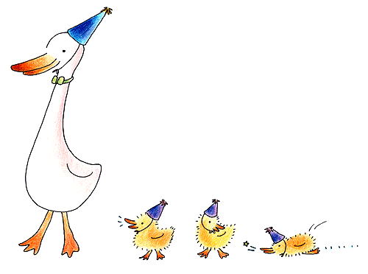
台中市曉明女子高級中學
「親職教育專題講座」

一、目的：順應社會變遷，提供家長現代教育新知與輔導子女知能，以提升家長親職效能並促進和諧的親子關係。
二、主辦單位：曉明女中輔導室
三、辦理日期：民國100年4月23日（週六）下午13:30～15:30
四、辦理地點：曉明女中禮堂（台中市大雅路452號）
五、參加人員：本校教師、家長及台中市各國小教師、家長。
六、報名事項：
（一）報名時間：即日起至100年4月21日（週四）止。
（二）報名方式：e-mail 6180@mail.smgsh.tc.edu.tw
或傳真（04）2291-3277
（三）聯絡電話（04）2292-1175 分機30 楊靜芳老師
（四）活動費用：免費

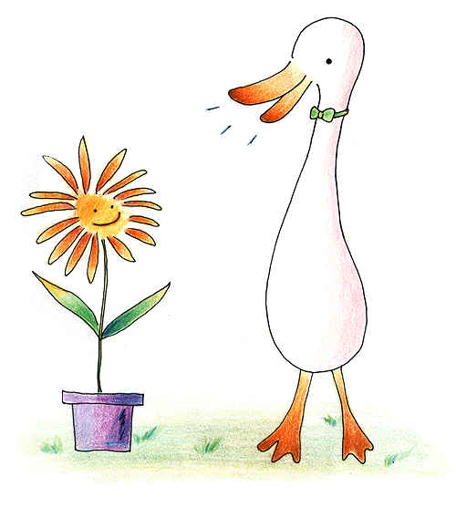
七、注意事項：
（一）本校停車位有限，請盡量搭乘大眾交通工具。
（二）為響應環保，請自備環保杯。

※曉明女中「親職教育專題講座」報名表 ※
學校名稱：台中市 __________ 國小 | 參 加 者 姓 名
報名參加者請留下聯絡資料  聯絡人姓名：  電話：  e-mail： | 1. | 2.
報名參加者請留下聯絡資料  聯絡人姓名：  電話：  e-mail： | 3. | 4.
報名參加者請留下聯絡資料  聯絡人姓名：  電話：  e-mail： | 5. | 6.

